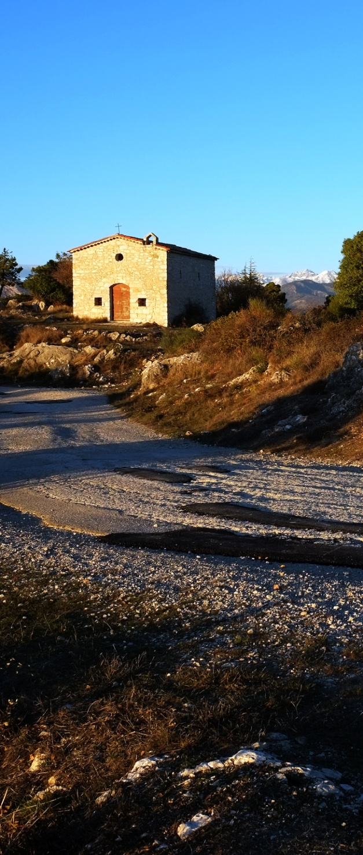
Groupe de prière
Lys Saint Joseph

Aux ruines de Châteauneuf-Villevieille
Temps d’Adoration
et de Louanges

A partir du 1er juillet 2018
Tous les dimanches
de 15h à 17h

Rejoignez-nous le temps que vous voudrez !

